旗山農工107年第2學期衛生股長幹部訓練
衛生股長是班上最主要的幹部之一，我知道很辛苦，但請告訴自己是環境守護者! 請你們在班上協助下列事項。。。
團膳
- 餐桌一定要搬，餐桶要送回。如當日無送至達人館，需扣該班整節成績2分。
** 如真的沒送至達人館請值日生送至餐廳 **
- 若在桶餐內發現異物，請照相並將實體拿給衛生組，並填寫團膳日誌。
- 每日衛生股長需填寫團膳日誌並繳交至衛保組。
(一個月統計一次，繳交次數最少班級之負責人需至學務處愛校服務1週。)
- 洗手台還是會阻塞，請勿將有菜渣的餐盒拿至洗手台洗，餐盒請拿回家洗。
- 值日生務必於第三節課之前將餐桌搬出來，如一週兩次未搬之班級衛生股長至學務處愛校服務1週。
- 因廠商反應餐具少很多，也因應環保，故下週一起一班會有一組餐具盒及一個洗碗精，請同學注意期末回收時餐具少幾個賠幾個，而且洗碗精只能拿來洗餐具。 ***洗餐具時務必將餐具上的菜渣清除掉以免洗手檯阻塞***
- 每個月25日左右召開菜單審核會，由班級派代表審核，時間會另行通知。
**3月份菜單審核於2/25招開**請3月份出席班及注意**
3月 | 家政一 | 畜保二 | 電三甲
4月 | 食品一 | 農經二 | 機三甲
5月 | 食營一 | 園藝二 | 機電三
6月 | 畜保一 | 食品二 | 汽車三
廁所維護
- 請填廁所負責人的名字。
- 廁所阻塞立即通報總務處。
- 其他參考廁所評比辦法。
班上環境
- 注意評分標準，每日扣分公布在衛保組，請為班上多多監督，有問題請當天告知，請勿公告於網頁後才告知。
- 垃圾桶絕不能超過8分滿，垃圾桶要洗。
- 垃圾桶等其餘掃具壞掉要用班費出。
請愛惜掃具，可於掃具做記號，期末會再清點掃具，如數量不一致需班上自行賠償，此數量會依據上學期期末統計數量為主。
外掃環境
- 請早上7:30前派人到外掃區撿拾人為垃圾。
- 外掃落葉掃成堆要裝起來。
- 外掃區掃具請做記號，以避免掃具不見，如不見需自行賠償。
- 學務處衛保組網頁有全校掃區表及配置掃區圖，如有需要請上網查看。
AQI (空氣品質) 到學校網頁首頁上”空氣品質監測網”查詢每天空氣品質
- 每天要寫，為班上同學健康把關。
整潔競賽
- 評分人員為一、二年級衛生股長擔任，亦可由班上自願同學擔任，並請評分人員會後留下討論評分相關事項。
- 評比內容參閱下份文件。
紅單及黃單 **如開罰紅黃單有爭議請第一時間告知衛保組*
開罰標準:由評分人員及環保糾察依照開罰單上開罰，初次開罰之班級會先由黃單開始。累積2張黃單→1張紅單；累積2張紅單→寒暑假增加返校打掃次數。
評分表講解
第一大組
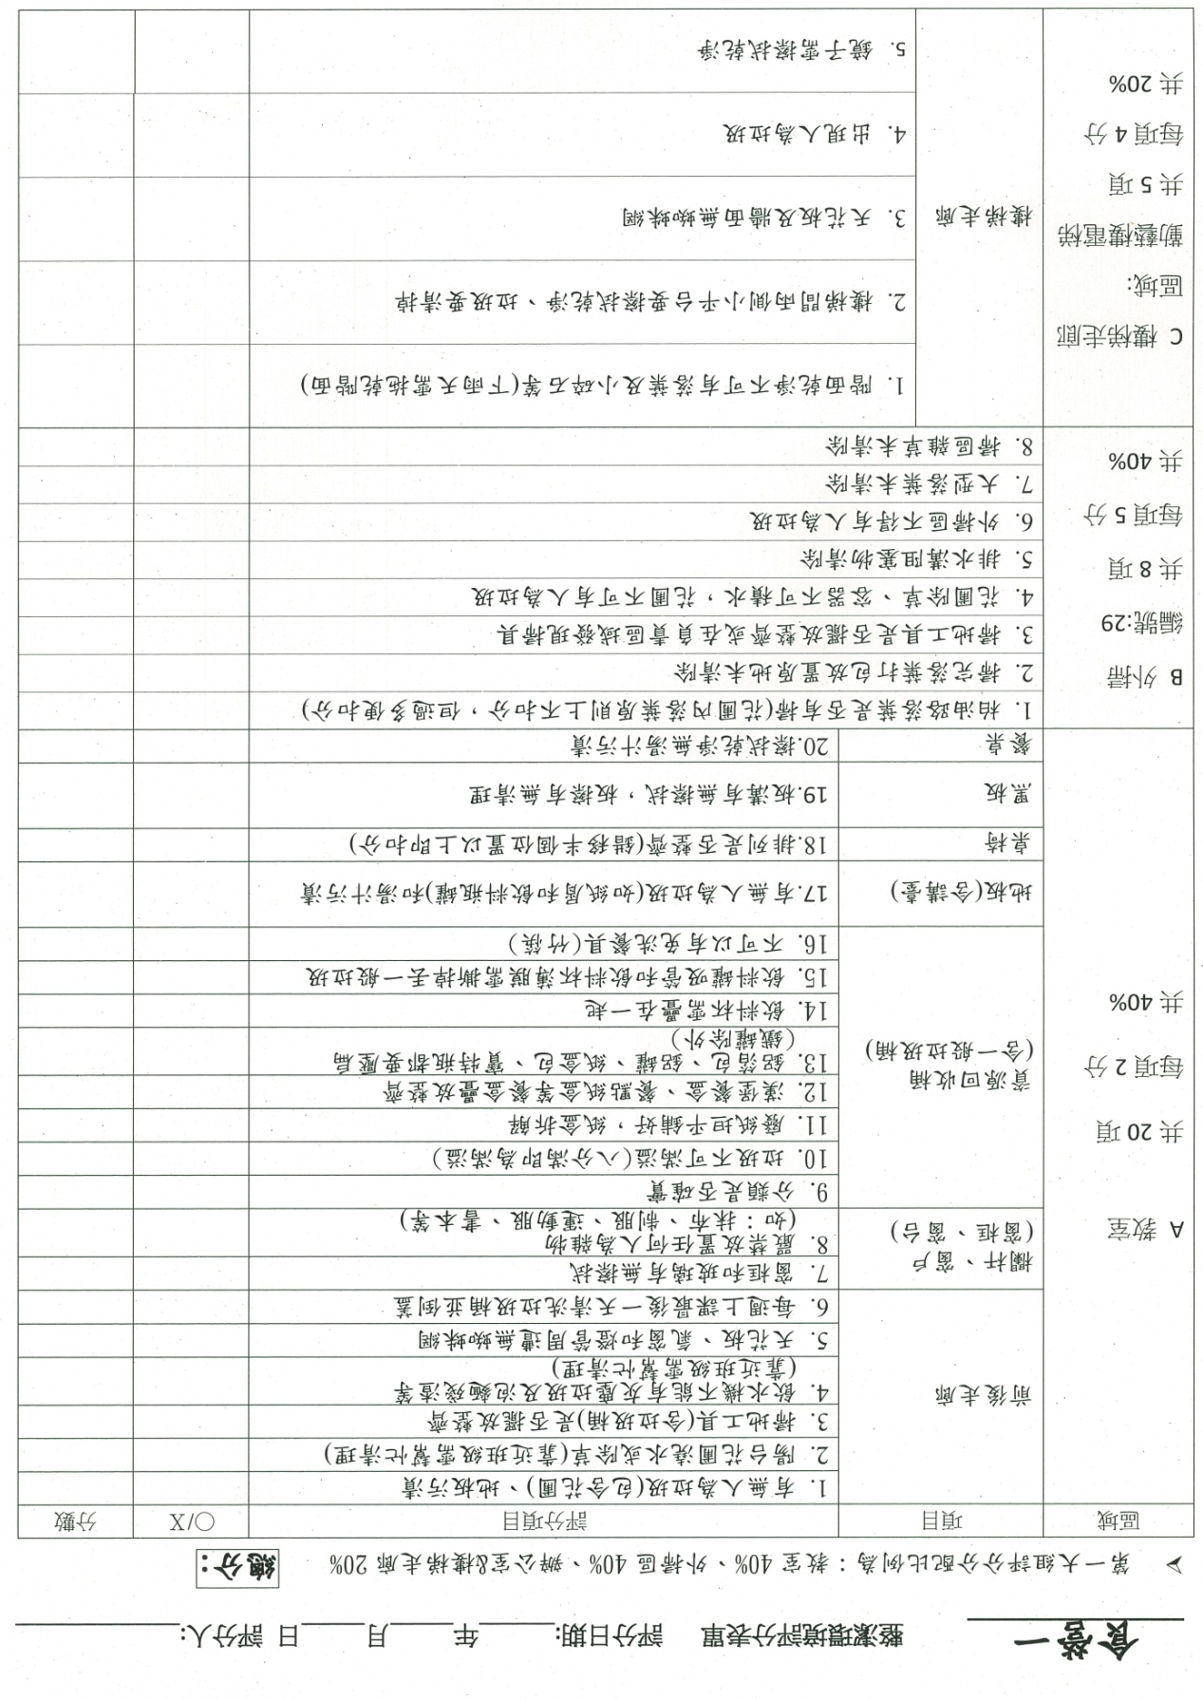
第二大組
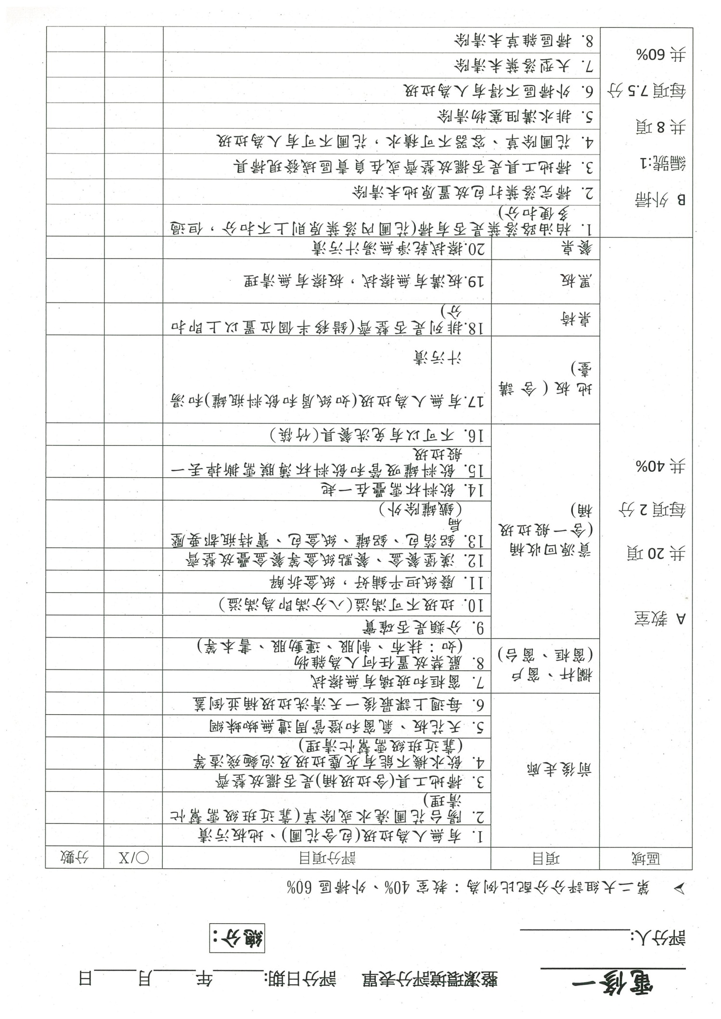
＊注意有些班級有掃不同處室及樓梯扣分時請標註為哪處室/樓梯
第三大組
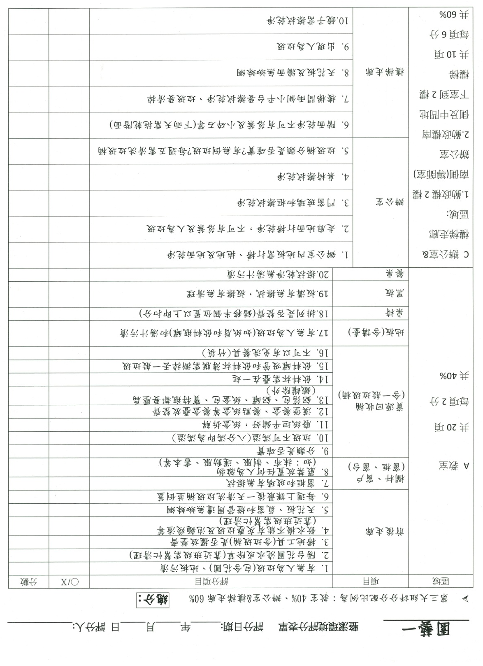
國立旗山農工
廁所分級競賽實施辦法
一、依據：本校廁所分級競賽實施辦法。
二、目的：藉由對廁所環境的品管要求，培養負責打掃廁所班級的榮譽心，進而
鼓勵同學愛惜珍惜，以提昇潔淨舒適的環境。
三、實施辦法：
(一)參加班級：全校負責打掃廁所班級（共24班）
(二)評比時段：「中午午休」或「下午打掃後」二個時段。
(三)評比週期：本學期共分四次評比週期，每次為期四週（段考當週不列入評比），
詳細評比時間如下
1.第一次評比：02月18日～03月15日（共四週）
2.第二次評比：03月18日～04月19日（共四週）
3.第三次評比：04月22日～05月24日（共四週）
4.第四次評比：05月27日～06月21日（共四週）
四、評分標準：
(一)
洗手檯 | 無異物、放置洗手乳、鏡子擦拭乾淨、洗手台需洗刷乾淨。
掃具間 | 掃具擺放整齊、掃具間內潔淨不堆放垃圾雜物。
馬桶、小便斗 | 無異物、裡外洗刷乾淨、便器上方無雜物、便器無阻塞。
垃圾桶 | 垃圾桶需清理（原則上超過一半必須清理）
地板、走廊 | 無異物、地面潔淨乾爽、地上不可積水。
牆壁、窗緣 | 無異物、壁面擦拭乾淨、窗戶擦拭乾淨明亮。
整體 | 無異味、排水口及水溝掃刷乾淨，且內外無雜物。
（二）分數計算：每週總分達90分以上列「特優級」，80至89分列「優等級」，
70至79列「普通級」。低於69分為不合格，要求改進。
五、獎勵辦法：
本學期共評比四次，依獲獎次數給予不同的獎勵，分級績優獎牌於每次評比後頒發，嘉獎於期末統一記獎。詳細獎勵如下：
1.獲獎一次：特優獎牌一枚
2.獲獎兩次：特優獎牌一枚，打掃同學可獲得「嘉獎一支」及「禮券500元」
3.獲獎三次：特優獎牌一枚，打掃同學可獲得「嘉獎兩支」及「禮券700元」
4.獲獎四次：特優獎牌一枚，打掃同學可獲得「小功一支」及「禮券1000元」

PS:負責打掃廁所同學切勿同時使用鹽酸與漂白水，避免混合後產生氯氣導致中毒。

